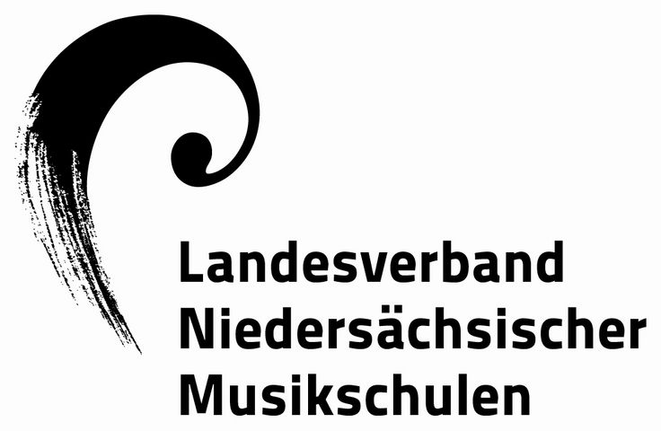
Antrag auf eine Finanzhilfe des Landes Niedersachsen für das Jahr 2024

Name der Musikschule

Adresse

Bankverbindung (IBAN): Verwendungszweck (Kassenzeichen)

Der Träger der o.g. Musikschule stellt hiermit den Antrag auf eine Finanzhilfe des Landes Niedersachsen für die Bereiche
Der Antrag muss bis zum 01.04.2024 (Ausschlussfrist!) zusammen mit den Anlagen EF, InstVok und SVA beim Landesverband niedersächsischer Musikschulen e.V.,
Arnswaldtstraße 28, 30159 Hannover, eingegangen sein!
1. Ensemblefachunterricht □
2. Instrumental-/Vokalfachunterricht □
3. Studienvorbereitende Ausbildung (SVA) □
Zutreffendes bitte ankreuzen

Voraussetzungen für die Anerkennung von Musikschulen zur Gewährung der Finanzhilfe:

Eine öffentliche gemeinnützige Musikschule in Niedersachsen kann vom Landesverband niedersächsischer Musikschulen e.V. als förderungswürdig anerkannt werden, wenn

- sie einen kommunalen oder einen als gemeinnützig im Sinne der Abgabenordnung anerkannten privaten Träger hat und nicht mit Gewinnerzielungsabsicht betrieben wird,
- zum Unterricht
a) Elementare Musikerziehung, Musikalische Früherziehung und Musikalische Grundausbildung,
b) die Unterweisung in mindestens fünf der sechs Kategorien Instrumentalunterricht für Streichinstrumente,
für Zupfinstrumente, für Blasinstrumente, für Schlaginstrumente, für Tasteninstrumente sowie Vokalunterricht,
c) Ensemblefachunterricht, insbesondere für Orchester, Band oder Chor
d) Ergänzungsfachunterricht, insbesondere Musiklehre oder Hörerziehung gehört,
- Unterricht in einem Umfang von mindestens 50 Jahreswochenstunden erteilt wird, wobei eine Jahreswochenstunde eine zugeteilte wöchentliche Unterrichtseinheit im Umfang von 45 Minuten ist, die ganzjährig mit Ausnahme der Ferienzeiten abgehalten wird,
- sie von einer hauptamtlich tätigen Fachkraft mit musikpädagogischer Hochschulausbildung oder mindestens fünfjähriger musikpädagogischer Berufserfahrung geleitet wird,
- die Mehrzahl der an der Schule beschäftigten Lehrkräfte ein musikpädagogisches Studium absolviert hat oder über eine gleichwertige musikpädagogische Qualifikation verfügt,
- die Mehrzahl der Lehrkräfte aufgrund eines schriftlichen Arbeitsvertrages beschäftigt ist und
- die Unterrichtsbedingungen, die Gebühren- oder Entgeltregelungen schriftlich festgelegt sind und die Gebühren- oder Entgeltgestaltung soziale Gesichtspunkte berücksichtigt.

Förderbereiche

- Ensemblefachunterricht

Im Zeitraum 01.01.- 31.12. 2023 wurden
__ ___ Jahreswochenstunden in Ensemblefächern erteilt (Bitte Anlage EF ausgefüllt einreichen)
- Instrumental-/Vokalfachunterricht

Im Zeitraum 01.01.- 31.12. 2023 wurden
___ __ Jahreswochenstunden in Instrumental-/Vokalunterrichtsfächern erteilt (Bitte Anlage InstVok ausgefüllt einreichen)

- Studienvorbereitende Ausbildung
Am Stichtag 31.12.2023 befanden sich
___ __ Schüler/innen in der Studienvorbereitenden Ausbildung (Bitte Anlage SVA ausgefüllt einreichen)

Hiermit wird versichert, dass die o.g. Musikschule im Jahr 2024 die unter den Punkten 1-7 genannten Voraussetzungen nachweislich ohne Ausnahme erfüllen wird. Anderenfalls wird der Landesverband niedersächsischer Musikschulen unverzüglich unterrichtet. Die Fördergrundsätze und Durchführungsvorschriften für eine Finanzhilfe des Landes Niedersachsen für Musikschulen 2024 sind Bestandteil des Antrags. Die genannten Schüler- und Wochenstundenzahlen können nach Aufforderung nachgewiesen werden.

Ort, Datum Unterschrift des Antragstellers

